2016年高考全国统一考试西工大附中第四次适应性训练
高三理科综合试卷
本试卷分第I卷(选择题)和第Ⅱ卷(非选择题)两部分，满分300分。考试时间150分钟
可能用到的相对原子质量 H-1 C-12 O-16 Fe-56 Cu-64 Au-197
第I卷（选择题 共16分）
一、选择题（本题包括13小题。每小题6分，共计78分。每小题只有一个选项符合题意）
1．以下各选项中不能合成ATP的是
A．人体成熟的红细胞中 B．细胞的叶绿体中
C．大肠杆菌中 D．噬菌体中
2．下列关于细胞结构及功能的叙述中，正确的是
A．高等植物细胞壁主要由果胶和蛋白质构成
B．没有线粒体的细胞一定是原核细胞
C．细胞内所有的酶都在生物膜上
D．乳酸菌和酵母菌的遗传物质都是DNA
3．下列关于应用同位素示踪法的实验结果，说法错误的是
A．小白鼠吸入¹⁸O₂后尿液中不可能含有H₂¹⁸O
B．用含³H标记的胸腺嘧啶的营养液培养洋葱根尖，在核糖体上检测不到放射性
C．用¹⁴C标记CO₂最终探明了CO₂中碳元素在光合作用中的转移途径
D．要得到含³²P的噬菌体，必须先用含³²P的培养基培养细菌
4．关于植物顶端优势的说法不正确的是
A．去除顶芽，会促进侧芽的生长
B．保留顶端优势有利于提高棉花产量
C．切除顶芽，切口涂以高浓度生长素，侧芽生长受抑制
D．顶端优势的存在能使植物争得更多的阳光
5．基因A—a和N—n分别控制某种植物的花色和花瓣形状，这两对基因独立遗传，其基因型和表现型的关系如下表。一亲本与白色宽花瓣植株杂交，得到F₁，对F_{l}进行测交，得到F₂，F₂的表现型及比例是：粉红中间型花瓣∶粉红宽花瓣∶白色中间型花瓣∶白色宽花瓣=1∶1∶3∶3。该亲本的表现型最可能是
基因型 | AA | Aa | aa | NN | Nn | nn
表现型 | 红色 | 粉红色 | 白色 | 窄花瓣 | 中间型花瓣 | 宽花瓣
A．红色窄花瓣 B．白色中间型花瓣 C．粉红窄花瓣 D．粉红中间型花瓣
6．下列不属于生态系统功能过程描述的是
A．生产者的遗体、残枝、败叶中的能量被分解者利用，经其呼吸作用消耗
B．在植物→鼠→蛇这条食物链中，鼠是初级消费者、第二营养级
C．根瘤菌将大气的氮气转化成为无机氮的化合物被植物利用，最后重新回到大气中
D．蜜蜂发现蜜源时，就会通过"跳舞"动作"告诉"同伴去采蜜
7．下列说法正确的是
A．在即将到来的新能源时代，核能、太阳能、氢能将成为主要能源
B．工业上通常用电解Na、Fe、Cu对应的氯化物制得该三种金属单质
C．绿色化学的核心是应用化学原理对环境污染进行治理
D．为提高农作物的产量和质量，应大量使用化肥和农药
8．下列方程式不能正确解释实验事实的是
A．0．l mol·L^{－l} CH₃COOH溶液的pH >1：CH₃COOH CH₃COO－ + H⁺
B．Na₂ CO₃溶液能使酚酞试液变红：CO₃^{2－} + H₂O HCO₃－ + OH－
C．向Mg（OH）₂悬浊液中加入FeCl₃溶液，出现红褐色沉淀：
3Mg（OH）₂（s）+2Fe³⁺（aq） 2Fe（OH）₃（s）+3Mg²⁺（aq）
D．铁溶于稀硝酸，溶液变黄：3Fe +8H⁺ + 2NO₃－ 3Fe²⁺ + 2NO↑ + 4H₂O
9．现有短周期元素X、Y、Z、M，X、Y位于同主族，Z、M位于同主族，Y、Z位于同周期，X与Z、M都不在同一周期，Z的核电荷数是M的2倍。下列说法正确的是
A．简单阳离子的氧化性：Y > X B．气态氢化物的稳定性：Z > M
C．简单离子半径由大到小的顺序是：Z>M>Y
D．等浓度的X₂Z与Y₂Z的溶液中，水的电离程度：X₂Z > Y₂Z
10．下图是化学能与电能相互转化的两套装置。下列分析正确的是
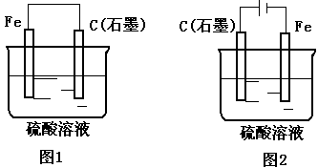
A．两装置中，铁电极均要消耗 B．图2装置中两极均有气泡产生
C．图1装置铁电极上发生的电极反应为：Fe－3e－Error: Reference source not foundFe^{3＋}
D．随着反应的进行，图1装置中溶液的pH增大，图2装置中溶液的pH不变
11．分子式为C₅H₈O₂ 的有机物，能使溴的CCl₄ 溶液褪色，也能与NaHCO₃ 溶液反应生成气体，则符合上述条件的同分异构体（不考虑立体异构）有
A．6种 B．7种 C．8种 D． 9种
12．PCl₃和PCl₅都是重要的化工原料。将PCl₃(g) 和Cl₂(g)充入体积不变的2 L密闭容器中，在一定条件下发生下述反应，并于10 min时达到平衡。有关数据如下：
PCl₃(g) + Cl₂(g) PCl₅(g)
 | PCl₃(g) | Cl₂(g) | PCl₅(g)
初始浓度（mol/L） | 2.0 | 1.0 | 0
平衡浓度（mol/L） | c₁ | c₂ | 0.4

下列判断不正确的是
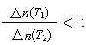
A．10 min内，v(Cl₂) = 0.04 mol/(L·min)
B．升高温度(T₁＜T₂)，反应的平衡常数减小，平衡时PCl₃的
C．当容器中Cl₂为1.2 mol时，反应达到平衡
D．平衡后移走2.0 mol PCl₃和1.0 molCl₂，相同条件下再达平衡时，c(PCl₅)＜0.2 mol/L
13．室温下，pH相差1的两种一元碱溶液A和B，分别加水稀释时，溶液的pH变化如图所示。下列说法正确的是
x
M
稀释倍数
pH
B
A
y
A．稀释前，c(A) = 10 c(B)
B．稀释前，A溶液中由水电离出的OH⁻的浓度大于10⁻⁷ mol/L
C．用醋酸中和A溶液至恰好完全反应时，溶液的pH为7
D．在M点，A、B两种碱溶液中阳离子的物质的量浓度相等
二、选择题（本题共8小题，每题6分。第14～18题只有一个符合题目要求，19～21题有多项符合题目要求。全部选对的得6分，选对但不全的得3分，有错选的得0分。）
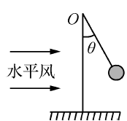
14．气象研究小组用图示简易装置测定水平风速。在水平地面上竖直固定一直杆,半径为R、质量为m 的薄空心塑料球用细线悬于杆顶端O,当水平风吹来时,球在风力的作用下飘起来.已知风力大小正比于风速和球正对风的截面积,当风速v₀=3m/s时,测得球平衡时细线与竖直方向的夹角θ=30°。则
A．θ=60°时,风速v=6m/s B．若风速增大到某一值时,θ 可能等于90°
C．若风速不变,换用半径变大、质量不变的球,则θ 不变
D．若风速不变,换用半径相等、质量变大的球,则θ 减小
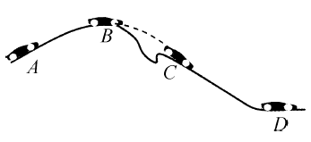
15．一位参加达喀尔汽车拉力赛的选手驾车翻越了如图所示的沙丘,A、B、C、D 为车在翻越沙丘过程中经过的四个点,车从坡的最高点B 开始做平抛运动,无碰撞地落在右侧直斜坡上的C 点,然后运动到平地上D 点.当地重力加速度为g,下列说法中正确的是
A．A 到B 过程中,汽车一定加速 B．B 到C 过程中,汽车的机械能不守恒
C．若已知斜坡的倾角和车在B 点的速度,可求出BC 间高度差
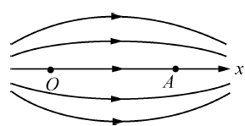
D．由斜坡进入平地拐点处时,车处于失重状态
16．某区域的电场线分布如图所示,其中间一根电场线是直线,一带正电的粒子从直线上的O 点由静止开始在电场力作用下运动到A 点.取O 点为坐标原点,沿直线向右为x 轴正方向,粒子的重力忽略不计.在O 到A 运动过程中,下列关于粒子运动速度v 和加速度a 随时间t 的变化、粒子的动能E_{k} 和运动径迹上电势φ 随位移x 的变化图线可能正确的是
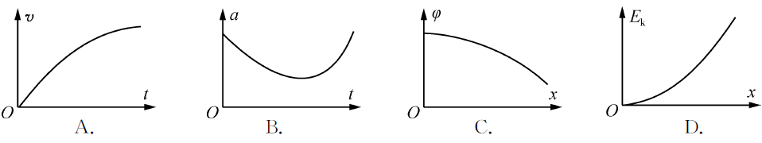
17．双星系统由两颗恒星组成，两恒星在相互引力的作用下，分别围绕其连线上的某一点做周期相同的匀速圆周运动。研究发现，双星系统演化过程中，两星的总质量、距离和周期均可能发生变化。若某双星系统中两星做圆周运动的周期为T，经过一段时间演化后，两星总质量变为原来的k倍，两星之间的距离变为原来的n倍，运动的周期为
A．$\sqrt{\frac{n^{3}}{k^{2}}}T$ B．$\sqrt{\frac{n^{3}}{k}}T$ C．$\sqrt{\frac{n^{2}}{k}}T$ D．$\sqrt{\frac{n}{k}}T$
18．如图所示，在x轴上相距为L的两点固定两个等量异种点电荷+Q、-Q，虚线是以+Q所在点为圆心、L/2为半径的圆，a、b、c、d是圆上的四个点，其中a、c两点在x轴上，b、d两点关于x轴对称。下列判断不正确的是
a
b
c
d
+Q
-Q
x
A．b、d两点处的电势相同
B．四点中c点处的电势最低
C．b、d两点处的电场强度相同
D．将一试探电荷+q沿圆周由a点移至c点，+q的电势能减小
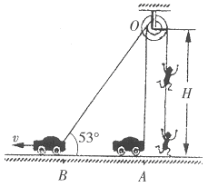
19．摄制组在某大楼边拍摄武打片，要求特技演员从地面飞到屋顶。如图所示，若特技演员质量m=50kg，导演在某房顶离地H=12m处架设了轮轴(轮与轴有相同的角速度)，轮和轴的直径之比为3：2(人和车均视为质点，且轮轴直径远小于H)，若轨道车从图中A匀速前进到B，速度v=10m／s，绳BO与水平方向的夹角为53°，则由于绕在轮上细钢丝的拉动，使演员由地面从静止开始向上运动。在车从A运动到B的过程中(g取10m／s²，sin53°=0.8)
A．演员上升的高度为3m
B．演员最大速度为9m／s
C．以地面为重力势能的零点，演员最大机械能为2400J
D．钢丝在这一过程中对演员做功为4275J
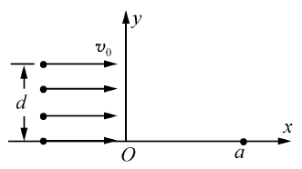
20．如图所示,真空中xOy 平面内有一束宽度为d 的带正电粒子束沿x 轴正方向运动,所有粒子为同种粒子,速度大小相等,在第一象限内有一方向垂直xOy 平面的有界匀强磁场区(图中未画出),所有带电粒子通过磁场偏转后都会聚于x 轴上的a 点.下列说法中正确的是
A．磁场方向一定是垂直xOy 平面向里
B．所有粒子通过磁场区的时间相同
C．所有粒子在磁场区运动的半径相等
D．磁场区边界可能是圆
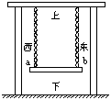
21．某学校操场上有如图所示的运动器械：两根长金属链条将一根金属棒ab悬挂在固定的金属架上.静止时ab水平且沿东西方向.已知当地的地磁场方向自南向北斜向下跟竖直方向成45°，现让ab随链条荡起来，跟竖直方向最大偏角45°，则下列说法正确的是
A．当ab棒自南向北经过最低点时，ab中感应电流的方向是自西向东
B．当链条与竖直方向成45°时，回路中感应电流一定为零
C．当ab棒自南向北经过最低点时，安培力的方向与水平向南的方向成45°斜向下
D．在ab棒运动过程中，不断有磁场能转化为电场能

第Ⅱ卷（非选择题 共174分）
三、非选择题（包括必考题和选考题两部分。第22题～第32题为必考题，每个试题考生都必须做答。第33题～第37题为选考题，考生根据要求做答。）
（一）必考题（11题，共129分）
22．（4分）⑴图甲为一游标卡尺的结构示意图，当测量一钢笔帽的内径时，应该用游标卡尺的_____（填“A”、“B”或“C”）进行测量；示数如图乙所示，该钢笔帽的内径为________mm。
0
1
2
3
4
5
6
7
8
9
10
0
10
20
A
B
C
图甲
cm
1
2
3
0
10
20
图乙

23．（9分） 如图甲是某研究小组设计的一个实验电路，R为阻值可调节的电阻箱，R₀为定值电阻，K为单刀双掷开关，电流表量程适当、内阻忽略不计，用该实验电路测量直流电源的电动势E和内阻r.
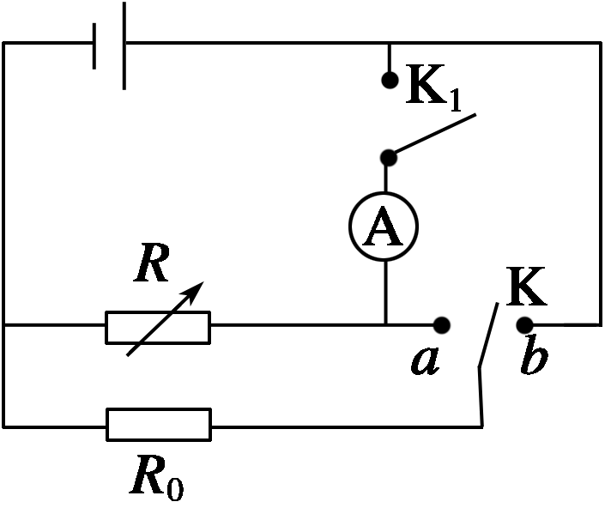
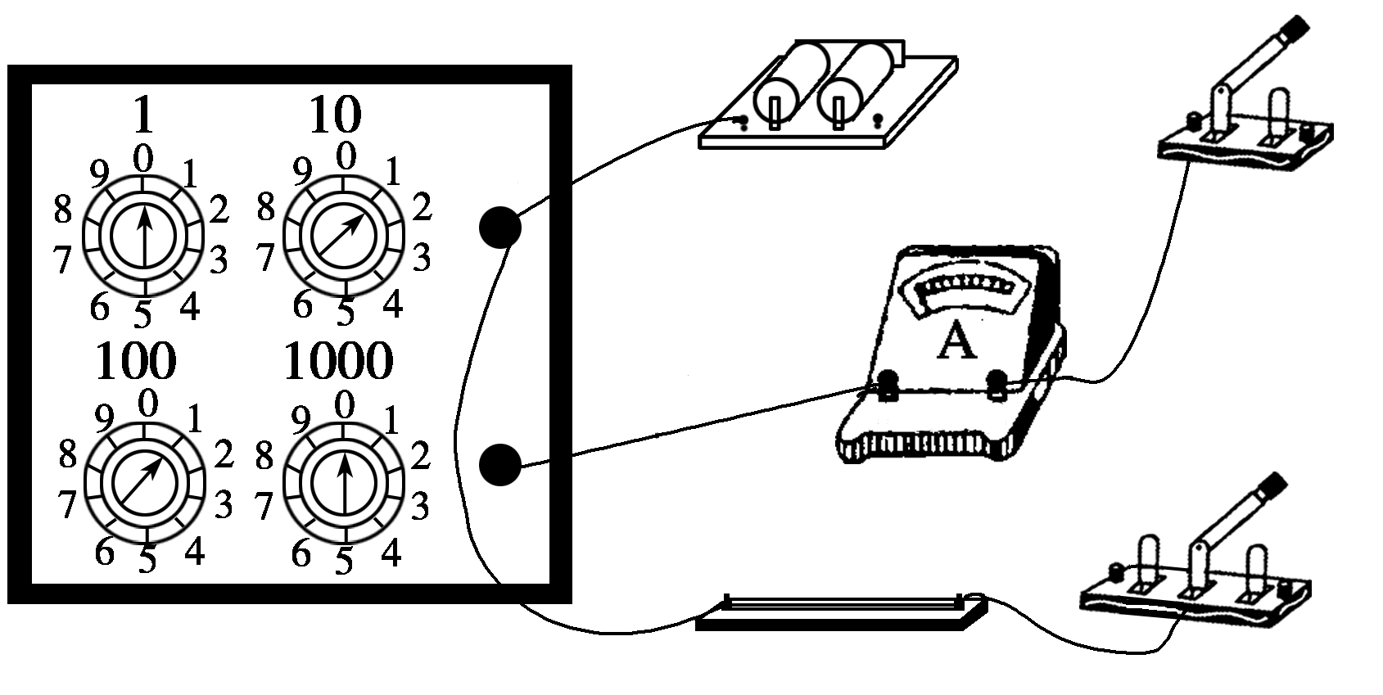

甲 乙
(1) 读出图乙中电阻箱的阻值R＝________ Ω。
(2) 根据图甲实验电路，用笔画线代表导线将图乙仪器连接好。
(3) 将单刀双掷开关K分别拨到左侧a、竖起空置两种状态下并保持电阻箱阻值(已知)不变，闭合开关K₁时电流表的读数分别为I_{a}、I₀，则直流电源的电动势E＝_______(用符号表示) 。
24．（14分）一次扑灭森林火灾的行动中，一架专用直升机载有足量的水悬停在火场上空320 m高处，机身可绕旋翼轴原地旋转，机身下出水管可以从水平方向到竖直向下方向旋转90°，水流喷出速度为30 m/s，不计空气阻力，取g=10 m/s².请估算能扑灭地面上火灾的面积。
25.（20分）利用霍尔效应制作的霍尔元件以及传感器，广泛应用于测量和自动控制等领域。如图1，将一金属或半导体薄片垂直至于磁场B中，在薄片的两个侧面、间通以电流时，另外两侧、间产生电势差，这一现象称霍尔效应。其原因是薄片中的移动电荷受洛伦兹力的作用相一侧偏转和积累，于是、间建立起电场Ｅ_{Ｈ}，同时产生霍尔电势差Ｕ_{Ｈ}。当电荷所受的电场力与洛伦兹力处处相等时，Ｅ_{Ｈ}和Ｕ_{Ｈ}达到稳定值，Ｕ_{Ｈ}的大小与和以及霍尔元件厚度之间满足关系式，其中比例系数Ｒ_{Ｈ}称为霍尔系数，仅与材料性质有关。
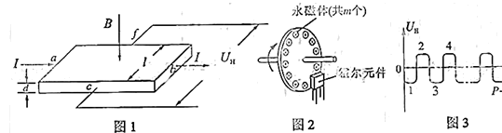
（1）设半导体薄片的宽度（、间距）为L，请写出Ｕ_{Ｈ}和Ｅ_{Ｈ}的关系式；若半导体材料是电子导电的，请判断图１中、哪端的电势高；
（2）已知半导体薄片内单位体积中导电的电子数为ｎ，电子的电荷量为ｅ，请导出霍尔系数Ｒ_{Ｈ}的表达式。（通过横截面积Ｓ的电流，其中是导电电子定向移动的平均速率）；
（3）图2是霍尔测速仪的示意图，将非磁性圆盘固定在转轴上，圆盘的周边等距离地嵌装着ｍ个永磁体，相邻永磁体的极性相反。霍尔元件置于被测圆盘的边缘附近。当圆盘匀速转动时，霍尔元件输出的电压脉冲信号图像如图３所示。若在时间ｔ内，霍尔元件输出的脉冲数目为，请导出圆盘转速的表达式。

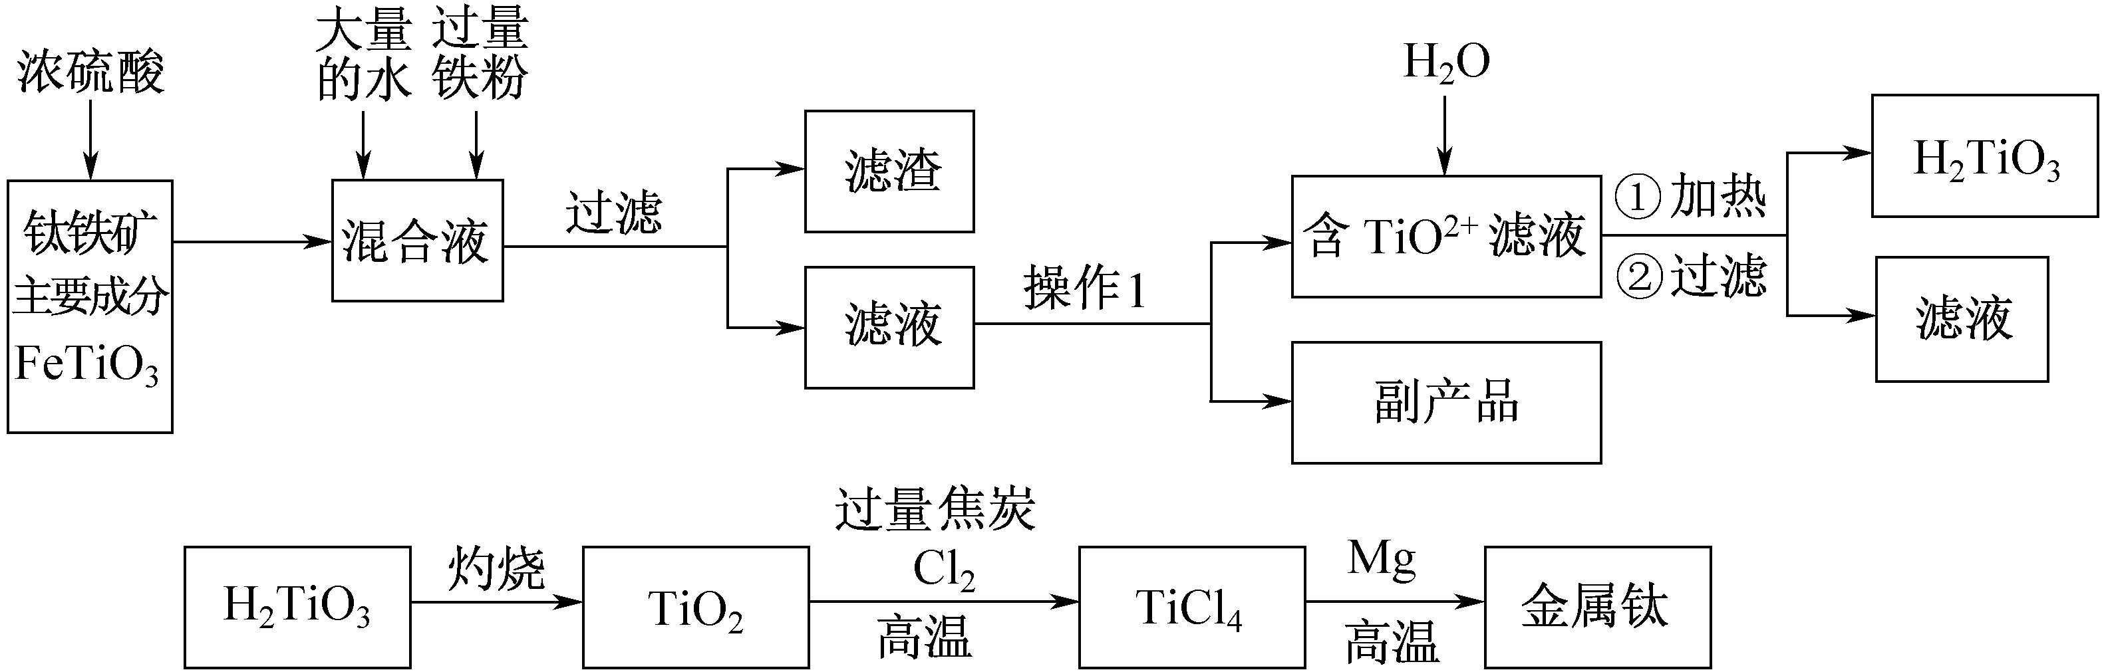
26．（15分）Ⅰ．钛被称为“二十一世纪金属”，工业上用钛铁矿制备金属钛的工艺流程如下：

已知：TiOSO₄遇水会水解。
请回答下列问题：
（1）操作I的实验步骤为： 。副产品主要成分的化学式为 。
（2）请结合化学用语解释将TiO²⁺转化为H₂TiO₃的原理 。
]（3）已知钛的还原性介于铝与锌之间，估计钛能耐腐蚀的原因之一是___________。如果可从Na、Zn、Fe三种金属中选一种金属代替流程中的镁，那么该金属跟四氯化钛反应的化学方程式是 。
（4）电解TiO₂来获得Ti是以TiO₂作阴极，石墨为阳极，熔融CaO为电解质，用碳块作电解槽池，其阴极反应的电极反应式是 。
Ⅱ．（5） 高铁碱性电池开始应用于电动汽车，它能储存比普通碱性电池多50％的电能。
已知该电池的总反应：2K₂FeO₄+3Zn = Fe₂O₃+ZnO+2K₂ZnO₂。
放电时，负极反应式为 。
充电时，阳极反应式为 。
27．（14分）Ⅰ．CO和H₂的混合气体俗称合成气，是一种重要的工业原料气，工业上利用天然气（主要成分为CH₄）与水进行高温重整制备合成气。
（1）用甲烷与水蒸气制备合成气，每生成1mol合成气，需要供给51.5 kJ热量。该反应的热化学方程式为 。
（2）在一定温度下，向体积为2L的密闭容器中充入0.40mol CH₄和0.60mol H₂O(g)，发生反应： CH₄(g) + H₂O(g) CO(g) + 3H₂(g)。测得CH₄和H₂的物质的量浓度随时间变化如下表所示：
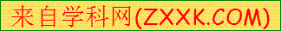时间/min  浓度(mol/L)  物质 | 0 | 1 | 2 | 3 | 4
CH₄ | 0.2 | 0.13 | 0.1 | 0.1 | 0.09
H₂ | 0 | 0.21 | 0.3 | 0.3 | 0.33
①该反应第一次达平衡时的平衡常数K= 。
②3min时改变的反应条件是 （只填一种条件的改变即可）。
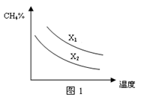
（3）已知一定压强下，温度、投料比X[n(CH₄)/n(H₂O)]对该反应的影响如图所示。
图1中的两条曲线所示投料比的关系X₁ X₂(填“=”、“>”或“<”)。
Ⅱ．（4）已知常温下HCOOH的电离常数为，则HCOO—的水解反应HCOO⁻ + H₂O HCOOH + OH⁻的平衡常数为K_{h} = 。
（5）常温下，将a mol／L的HCOOH溶液与mol／L的NaOH溶液等体积混合后，溶液中各离子浓度由大到小的顺序是 。
（6）常温下，在a mol／L的HCOOH溶液中加入等体积的bmol／L的NaOH溶液至溶液呈中性，此时溶液中HCOOH的物质的量浓度为 。
28．（14分）铁矿石是工业炼铁的主要原料之一，其主要成分为铁的氧化物（设杂质中不含铁元素和氧元素，且杂质不与H₂SO₄反应）。某研究性学习小组对某铁矿石中铁的氧化物的化学式进行探究。
Ⅰ．铁矿石中含氧量的测定
①按如图组装仪器， ；
②将5.0g铁矿石放入硬质玻璃管中，装置B、C中的药品如图所示（夹持仪器均省略）；
③从左端导气管口处不断地缓缓通入H₂，待C装置出口处H₂验纯后，点燃A处酒精灯；
④充分反应后，撤掉酒精灯，再持续通入氢气至完全冷却。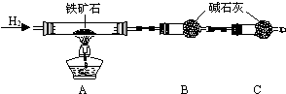
（1）补全步骤①的操作： 。
（2）装置C的作用为 。
（3）测得反应后装置B增重1.35g，则铁矿石中氧的质量百分含量为 。
Ⅱ．
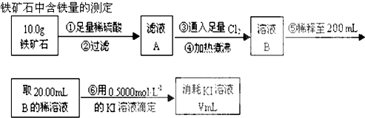
（4）步骤④中煮沸的作用是 。
（5）下列有关步骤⑥的操作中说法正确的是 。
a．因为碘水为黄色，所以滴定过程中不需加指示剂
b．滴定过程中可利用淀粉溶液作为指示剂
c．滴定管用蒸馏水洗涤后可以直接装液
d．锥形瓶不需要用待测液润洗
e．滴定过程中，眼睛注视滴定管中液面变化
f．滴定结束后，30s内溶液不恢复原来的颜色，再读数
（6）若滴定过程中消耗0.5000mol•L^{﹣1}的KI溶液25.00mL，则铁矿石中铁的质量百分含量为 。
Ⅲ．（7）由Ⅰ、Ⅱ可以推算出该铁矿石中铁的氧化物的化学式为 。
29．(7分)某观赏植物喜温暖湿润的半阴环境，忌强光直射。下图表示夏季时该植物在不同遮光处理条件下净光合速率的日变化曲线。请据图分析并回答：
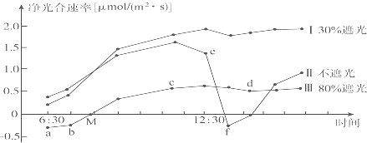

（1）图示中遮光30%处理的该植物开始光合作用的时间__________（填“早于”“等于”或“晚于”）6:30，且在该遮光处理下M点时该植物相应的总光合作用强度__________（填“＜”“＝”或“＞”）呼吸作用强度。
（2）不遮光与遮光30%相比，对该植物生长更有利的是____________，据图所示判断的依据是 。
（3）要探究最适于该植物进行光合作用的遮光程度，需设计一系列以___________为自变量的装置；为了摸索实验合理的自变量取值范围，先要进行___________。
（4）下图为叶绿素a和叶绿素b的吸收光谱（暗带部分表示被吸收的光线）。已知在散射光环境中，光线以较短波长的光占优势，该植物与阳生植物相比，推测其叶绿体中__________色素含量较高。（填“叶绿素a”或“叶绿素b”）
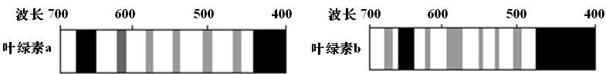
30．(10分)正常的玉米体细胞染色体数为2n=20。现有一种三体玉米，细胞中5号染色体的同源染色体有三条，即染色体数为2n+1=21。该三体玉米基因型为AAa(A为抗病基因，a为非抗病基因，在5号染色体上)。已知染色体数异常的配子(如AA、Aa)中雄配子能存活但不能参与受精作用，其他配子均能存活且能参与受精作用。请回答：
（1）该三体玉米的变异类型属于可遗传变异中的_____________，某同学取该三体玉米植株的花药观察减数分裂过程，若某次级精母细胞正常分裂，将来会形成配子AA，则该次级精母细胞中染色体数为_____________条或____________条。
（2）若5号染色体的3条之间的任意2条联会的概率均等，另一条随机分配到细胞的两极，则该三体玉米产生的四种配子类型为_________，其对应的比例为_______________。据此推断，让该三体抗病玉米(AAa)自交，子代中非抗病玉米所占比例为___________。
31．(10分）回答下列关于草原生态系统的问题：
（1）草原上不同地段上分布着种类和密度不同的牧草，在水平方向上它们通常呈_______分布。草原上的植被能防风固沙、保持水土，对于缓解相邻地区的沙尘天气有一定的作用，这体现了生物多样性的_____价值。
（2）严重的草原火灾会破坏生态系统，但适当的“地面火”能烧掉枯枝落叶，能_______（填“加速”或“减慢”）生态系统的物质循环，还可使部分位置获得更多光线，促进植物的_________（代谢过程），从而利于植物生长。
（3）外来物种黄花刺茄侵入草原后，在短期内数量迅速增加。黄花刺茄的茎秆和果实上长满尖锐的毛刺，毛刺对动物来说是一种__________信息，能有效降低动物对黄花刺茄的取食欲望，这表明生态系统中的信息传递具有________________功能。
（4）用样方法调查黄花刺茄的种群密度时，取样的关键是________。调查中发现它的种群数量每年都是一年前种群数量的1.5倍，假定黄花刺茄的种群初始数量为N₀，则两年后它的数量将达到_____。
（5）该地区由于气候越来越适宜，物种丰富度逐渐增加。近年来，由于人类过度放牧，导致局部草原出现了荒漠化，该现象表明：与该地区具有的自然演替相比，近年来人类的活动使得该地区群落演替的方向________(填“发生改变”或“未发生改变”）。
32．（12分）小白鼠是研究动物生命活动常用的实验对象。电刺激小白鼠会使之产生逃避反应。请回答下列有关该实验的问题：
（1）小白鼠在遭受电刺激后迅速逃向安全区，该逃避反应主要是通过_______调节完成，完成该逃避反应的结构基础为____________。在小白鼠逃避反应中，其体内的神经纤维上神经冲动是___________（单向/双向）传导的。
（2）在逃避过程中小白鼠体内肾上腺合成并分泌的__________明显增加，通过促进___________的分解使血糖浓度升高，且使小白鼠体温逐渐上升，一段时间后体温恢复正常，这是机体通过调节使____________和____________过程达到动态平衡的结果。
（3）研究发现小白鼠在连续遭受多次电刺激后，其反应强度随电刺激的重复出现而减弱。已知其关键因素在于突触的信号传递，突触后膜电位变化与突触前膜释放递质的量有关。据此推断上述小白鼠反应减弱现象的原因是_______________________。
（4）下表是小白鼠神经纤维内外维持膜电位的两种主要阳离子的浓度。
离子 | 神经元内 | 神经元外
a | 5～15mol/L | 145mol/L
b | 140mol/L | 5mol/L
a、b代表的离子分别是_________和_______________。
（5）多次电刺激使小白鼠脑内的某个区域出现病理性损伤，表现为日排尿量明显增多，饮水剧增，推测可能是脑内___________区域受损，其分泌的____________缺乏所致。
（二）选考题：共45分。请考生从给出的2道物理题、2道化学题、1道生物题中每科任选一题做答，并2B铅笔在答题卡上把所选题目的题号涂黑。注意所做题目的题号必须与所涂题目的题号一致，在答题卡选答区域指定位置答题。如果多做，则每学科按所做的第一题计分。
33．[物理——选修3-4]（15分）
（1）如图甲所示，在某一均匀介质中，A、B是振动情况完全相同的两个波源，其简谐运动表达式为x=0.1πsin(20πt)m，介质中P点与A、B两波源间距离分别为4m和5m，两波源形成的简谐横波分别沿AP、BP方向传播，波速都是10m/s。
A
B
P
图甲
①简谐横波的波长 。
②P点的振动________（填“加强”或“减弱”）
（2）如图乙所示，ABCD是一直角梯形棱镜的横截面，位于截面所在平面内的一束光线由O点垂直AD边射入。已知棱镜的折射率n=$\sqrt{2}$，AB=BC=8cm，OA=2cm，∠OAB=60º。
A
B
C
D
O
60º
图乙
①求光线第一次射出棱镜时，出射光线的方向。
②第一次的出射点距C多远。
34．[物理——选修3-5]（15分）
（1）将静置在地面上，质量为M（含燃料）的火箭模型点火升空，在极短时间内以相对地面的速度v₀竖直向下喷出质量为m的炽热气体。忽略喷气过程重力和空气阻力的影响，则喷气结束时火箭模型获得的速度大小是 。（填选项前的字母）

A． B． C． D．
（2）如图所示，光滑水平轨道上放置长坂A（上表面粗糙）和滑块C，滑块B置于A的左端，三者质量分别为m_{A}=2kg、m_{B}=1kg、m_{C}=2kg。开始时C静止，A、B一起以v₀=5m/s的速度匀速向右运动，A与C发生碰撞（时间极短）后C向右运动，经过一段时间A、B再次达到共同速度一起向右运动，且恰好不再与C碰撞。求A与C发生碰撞后瞬间A的速度大小。
A
B
C

35．[化学——选修3：物质结构与性质]（15分）
太阳能电池板材料除单晶硅外，还有铜、铟、镓、硒等化学物质。
（1）铟与镓同是IIIA族元素，写出铟基态原子的电子排布式： 。
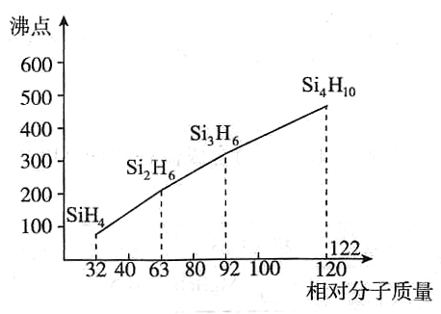
（2）硒为第四周期VI A族元素，与其相邻的元素有砷（33号）、溴（35号），则三种元素的电负性由小到大的顺序为 。（用元素符号表示）
SeO₃分子的立体构型为 。
（3）硅烷（Si_{n}H_{2n+2}）的沸点与相对分子质量的关系如图所示，呈现这种变化的原因是 。
（4）硼元素具有缺电子性，其化合物往往具有加合性，如硼酸（H₃BO₃）在水溶液中能与水反应生成[B(OH)₄]－，其中B原子的杂化类型为 。
（5）金属铜投入氨水中或投入H₂O₂溶液中均无明显现象，但投入氨水—过氧化氢混合液中，则铜片溶解，溶液呈深蓝色，写出该反应的离子方程式： 。
（6）一种铜金合金晶体具有面心立方最密堆积结构，在晶胞中金原子位于顶点，铜原子位于面心，则该合金中金原子(Au)与铜原子(Cu)个数比为 ；若该晶体的晶胞边长为a pm，则该合金密度为 g/cm³。（列出计算式，不要求计算结果，阿伏伽德罗常数的值为N_{A}）
36．[化学——选修5：有机化学基础]（15分）
工业上以丙烯为原料可制得一种合成橡胶IR和一种合成树脂X。
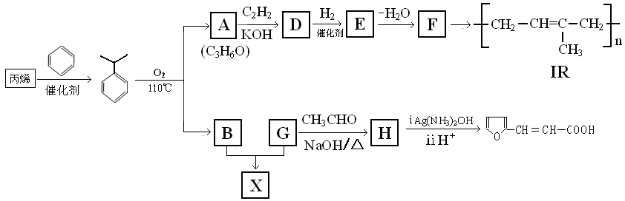
B的分子式是C₆H₆O，可与NaOH溶液反应。
已知以下信息：
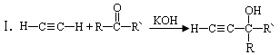

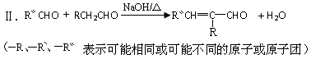

Ⅲ. 同一碳原子上有两个碳碳双键时分子不稳定。
请回答下列问题：
（1）在一定条件下，丙烯可与下列物质反应的是 。
a. H₂O b. NaOH溶液 c. Br₂的CCl₄溶液 d. 酸性KMnO₄溶液
（2）A与C₂H₂合成D的化学方程式是 ，
反应类型是 。
（3）E、F中均含有碳碳双键，则 E的结构简式是 。
（4）H的结构简式是 。
（5）B与G在一定条件下反应生成合成树脂X的化学方程式是 。
（6）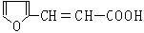有多种同分异构体，符合下列要求的有 种。
① 能与FeCl₃溶液显色； ②能发生银镜反应。
其中在核磁共振氢谱中只出现四组峰的有_____种。
37．[生物——选修3：现代生物科技专题] （15分）
应用生物工程技术可获得人们需要的生物新品种或新产品。请据图回答下列问题：
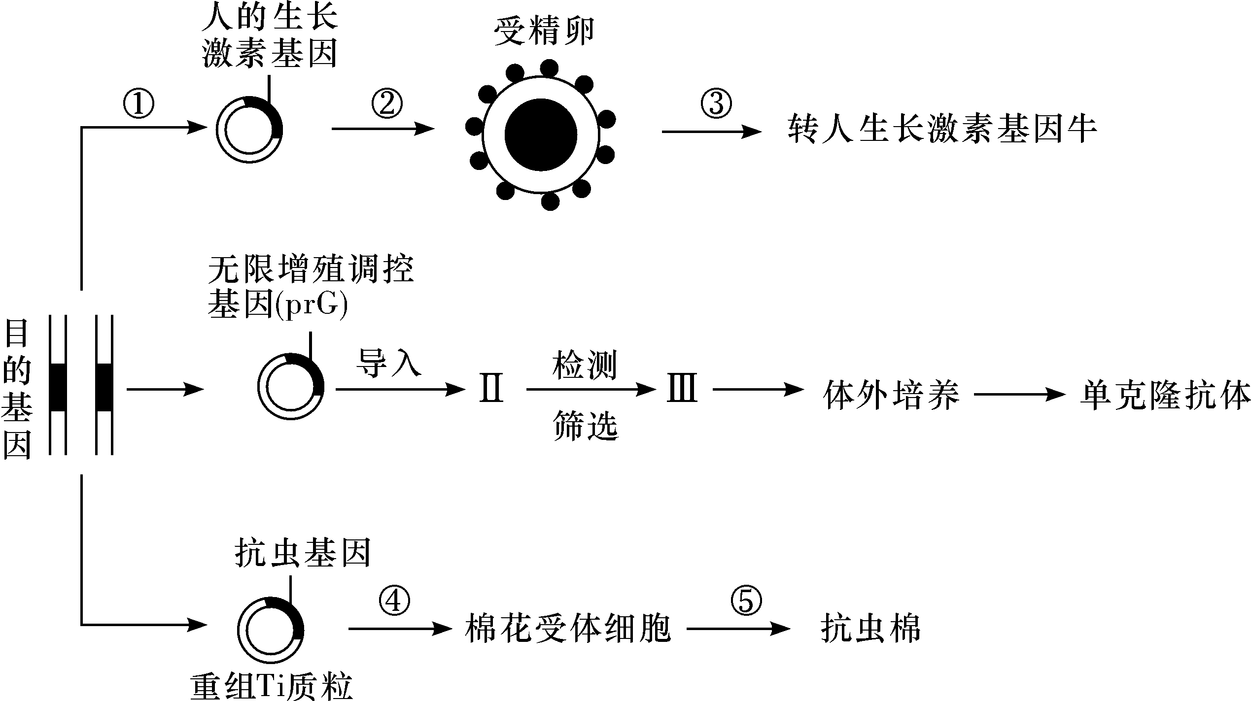
（1）在培育转人生长激素基因牛的过程中，①过程需要的工具酶是_______________，②过程常用的方法是_______________。
（2）转人生长激素基因牛可通过分泌的乳汁来生产人生长激素，在基因表达载体中，人生长激素基因的首端必须含有_______________。③过程培养到桑椹胚或囊胚阶段，可以采用_______________和______________技术，培育出多头相同的转基因犊牛。
（3）prG能激发细胞不断分裂，通过基因工程导入该调控基因来制备单克隆抗体，Ⅱ是_________细胞，Ⅲ代表的细胞具有_______________的特点。
（4）在抗虫棉培育过程中，⑤过程采用的是_______________技术。
化学试题（4）答案
7—13． A D C B C B D
26．（共15分）（1）蒸发浓缩、冷却结晶，过滤（2分） FeSO₄·H₂O或FeSO₄（1分）
（2）溶液中存在平衡：TiO²⁺+2H₂OH₂TiO₃+2H⁺，当加入水稀释、升温后，平衡正向移动（2分） （3）钛表面形成一层致密的氧化膜（或钛的内部结构紧密）（2分）TiCl₄+4NaTi+4NaCl（2分） （4）TiO₂ + 4e⁻ ＝ Ti + 2O²⁻（2分）
（5）3Zn - 6e⁻ +10OH⁻ = ZnO + 2ZnO₂²⁻ + 5H₂O（2分）
Fe₂O₃ + 10OH⁻ - 6e⁻ = 2FeO₄²⁻ + 5H₂O（2分）
27．（共14分）（1）CH₄(g)+H₂O(g) == CO(g)+3H₂(g) △H=+206KJ/mol（2分）
（2）①0.135 （2分） ②升高温度或增大H₂O(g)的浓度或减小CO的浓度 （2分）
（3）＞ （2分） （4）5×10⁻¹¹（2分）（5）c(HCOO—)＞c(Na⁺)＞c(H⁺)＞c(OH⁻)（2分）
（6）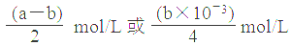 （2分）
28．（共14分）（1）检验装置的气密性（2分）（2）防止空气中的水蒸气和CO₂进入B中（2分） （3）24%（2分） （4）赶走溶液中溶解的过量的Cl₂（2分）
（5）df（2分） （6）70%（2分） （7）Fe₅O₆（2分）
35．(15分)（1）1s²2s²2p⁶3s²3p⁶3d¹⁰4s²4p⁶4d¹⁰5s²5p¹或[Kr]4d¹⁰5s²5p¹ （2分）
（2）As＜Se＜Br （2分） 平面三角形（2分）
（3）硅烷为分子晶体，随相对分子质量增大，范德华力增强，熔沸点升高（2分）
（4）sp³ （2分） （5）Cu+H₂O₂+4NH₄·H₂O＝[Cu(NH₃)₄]²⁺+2OH⁻+4H₂O（2分）
（6）1:3 (1分) $\frac{\text{197}＋\text{64}×3}{N_{A}（a×{\text{10}}^{—\text{10}}）^{3}}$ （2分）
36．(15分)（1）a c d（2分）
（2）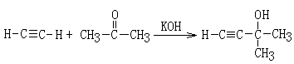（2分） 加成反应（1分）
（3）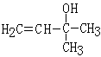（2分） （4）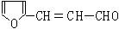（2分）
（5）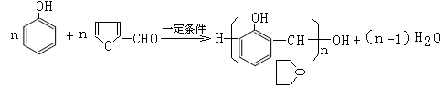（2分）
（6）9（2分） 3（2分）
生物参考答案
1-6 D D A B C B
29．（7分，每空1分）
（1）早于 ＞ （2）遮光30% 遮光30%处理的该植物全天的净光合量大部分时间比不遮光处理的高
（3）遮光程度（或光照强度） 预实验 （4）叶绿素b
30．(10分，除特殊标注外，每空2分)
（1）染色体变异 11(1分) 22 (1分)
（2）AA Aa A a 1∶2∶2∶1 1/18
31．(10分，除特殊标注外，每空1分）
（1）镶嵌 间接 （2）加速 光合作用
（3）物理 调节种间关系，维持生态系统的稳定(2分)
（4）随机取样 2.25N₀ （5）发生改变
32．（12分，每空1分）
（1）神经 反射弧 单向
（2）肾上腺素 肝糖原 产热 散热
（3）突触前膜释放递质减少
（4）钠离子（Na⁺） 钾离子（K⁺）
（5）下丘脑 抗利尿激素
37．(15分，除特殊标注外，每空2分)
(1) 限制酶、DNA连接酶 显微注射法
(2) 乳腺蛋白基因的启动子 胚胎分割 胚胎移植
(3) 浆细胞 既能无限增殖又能产生特定抗体
(4) 植物组织培养(1分)

物理参考答案
14. D 15. C 16. B 17. B 18. C 19.B D 20.C D 21.BC
22．答 ①A ②11.3
23． (1)110 (2)如图 (3)·
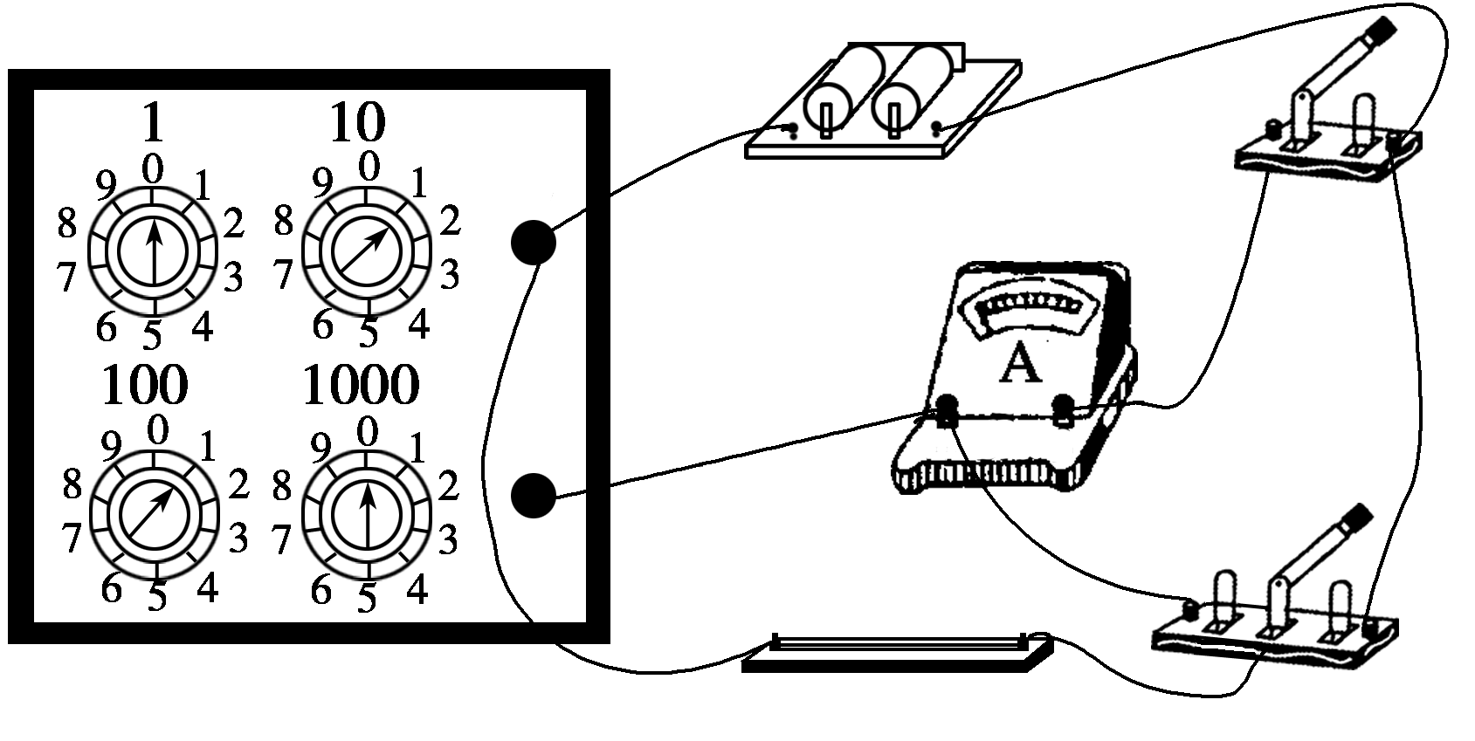

24. 解：已知h=320 m,v₀=30 m/s，当水流沿水平方向射出时，在水平地面上落点最远， 由平抛规律：竖直方向上 h= 解得x=v₀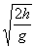=240m
由于水管可在竖直方向和水平方向旋转，所以灭火面积是半径为x的圆面积
S=πx²=3.14×240² m²=1.81×10⁵ m².

25.
（1）由 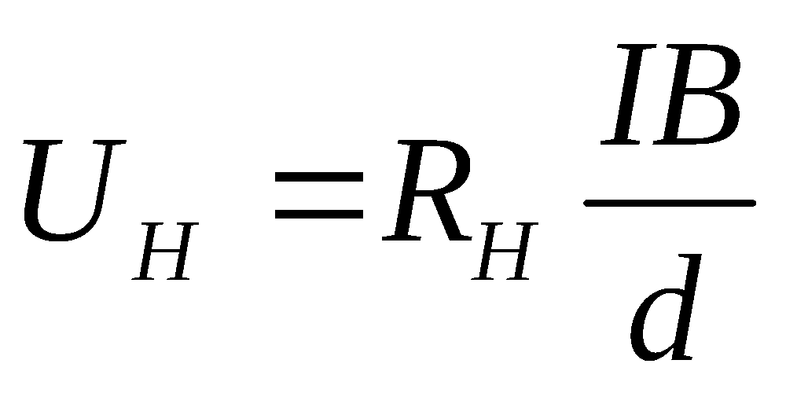 C端高。
（2）当电场力与洛伦兹力相等时 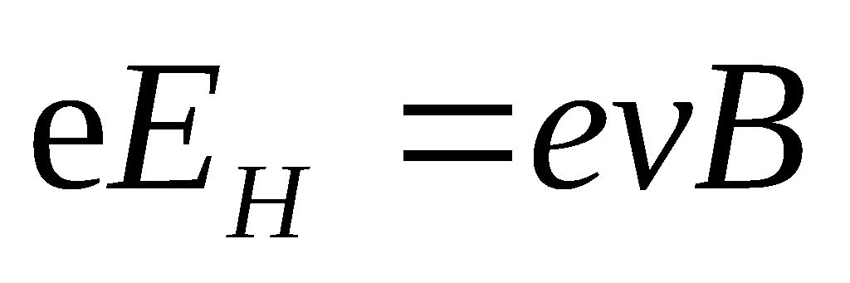 得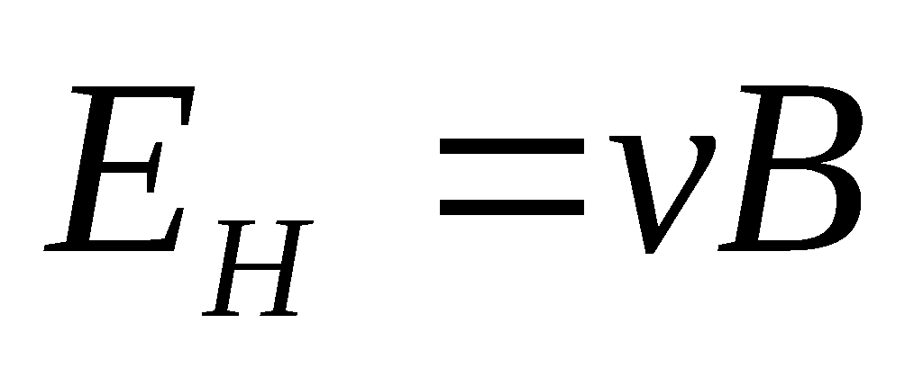
得 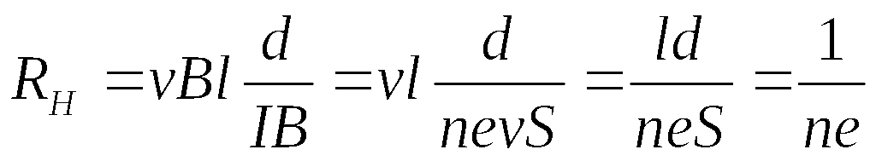
（3） a.由于在时间t内，霍尔元件输出的脉冲数目为P，则 P=mNt
圆盘转速为 N=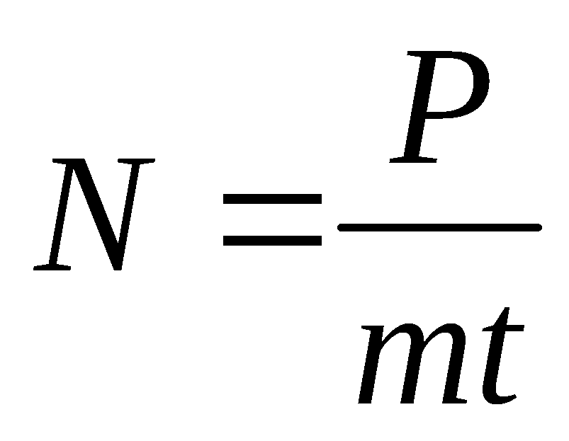

33 ⑴①λ=1m，②加强
⑵①从CD边射出，与CD边成45º斜向左下方 ②$\frac{4\sqrt{3}}{3}$
34．(1). D

⑵ v_{A}=2m/s

